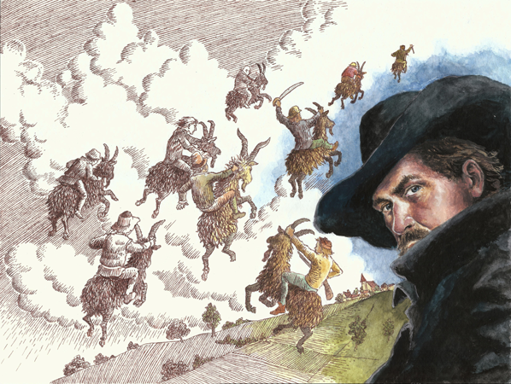

‘Van heksenvervolgingen naar Sociaal Banditisme?’

Subtitel: Betovering, Onttovering en Hertovering.

Heksengeloof is zo oud als de wereld. In vrijwel alle culturen en godsdiensten en door alle tijden heen hebben mensen wel op de een of andere manier in heksen geloofd. In het christelijk volksgeloof werden heksen in verband gebracht met de duivel. In West-Europa zien we vooral in de zestiende en zeventiende eeuw georganiseerde vervolgingen, die veroorzaakt werden door een grote angst voor en geloof in heksen.

Ook in Limburg waren er heksenvervolgingen in de bovengenoemde periode. Meestal betrof het incidentele gevallen maar daarnaast was er in Roermond sprake van een zogenaamd sneeuwbaleffect, waardoor tientallen ‘heksen’ op de brandstapel belandden.
De Limburgse geschiedenis biedt ons in de 18e eeuw nog een ander unicum; de vervolging van de Bokkenrijders. Massaal werden de leden van roversbenden opgepakt, verhoord, gemarteld en terechtgesteld en ook nu weer werd er gesuggereerd dat de bandieten een verbond met de duivel hadden gesloten. En ja, er is al vaker door onderzoekers aangegeven dat er veel overeenkomsten kunnen worden aangetoond tussen de vervolgingen van de Bokkenrijders en de Heksen.

Maar daarmee stopt het verhaal niet; want terwijl de duivelse heksen in de 19e eeuw omgetoverd werden in sprookjesheksen, werden de Bokkenrijders getransformeerd in sociale bandieten. Een soort Limburgse Robin Hoods dus! Maar wat is waarheid? Of is er wellicht sprake van mythificatie van de zogenaamde Bokkenrijders?
Genoeg stof voor onderzoekers om met deze vervolgingsgeschiedenissen aan de slag te gaan, maar ook veel stof voor interessante en uitdagende geschiedenislessen. Maar helaas, met uitzondering van de Parkstad, is daar tot nog toe op andere scholen in Limburg nog weinig of geen aandacht aan besteed.

De behandeling van de beide thema’s is voor een docent aantrekkelijk, omdat ze door leerlingen van alle leeftijden als heel aantrekkelijk, spannend en bijzonder worden ervaren. Daarbij verschaft het aspect van mythificatie nog een belangrijk verrijkend element voor met name de bovenbouw van het VO.

Maar we moeten ook eerlijk zijn, het betreft hier (heel) complexe thema’s, mede omdat de wetenschap nog geen bevredigende verklaringen heeft kunnen geven voor het voorkomen van beide verschijnselen. Hierdoor zijn ze vaak moeilijker te behandelen dan veel reguliere thema’s maar.... bieden ze ook weer meer uitdaging aan de docent om er, in zowel inhoudelijk maar zeker ook in vakdidactisch opzicht, mee aan de slag te gaan.
Een eerste aanzet daartoe is het afgelopen jaar gegeven tijdens het ‘heksenproject’ op Trevianum Scholengemeenschap in Sittard. In deze workshop zullen we bespreken hoe dit project inhoudelijk en didactisch werd opgezet en hoe het is verlopen. Het project, met als titel ‘Heksenvervolgingen; betovering, onttovering en hertovering (1450 – 2000)’ werd toen uitgeprobeerd bij drie tweedejaarsklassen.

Daarnaast gaan we na in hoeverre de beide regionale onderwerpen geschikt zijn voor het ontwikkelen van ‘historisch denken en redeneren’ (HDR) bij de leerlingen. In de hierboven gegeven beschrijving van de beide fenomenen zijn reeds verschillende onderdelen van HDR naar voren gekomen. We kunnen dan denken aan de volgende onderdelen:

- Verklaringen van beide historische fenomenen worden sterk gekleurd door de standplaatsgebondenheid van latere onderzoekers. Er is sprake van multicausaliteit en verwevenheid en onderlinge beïnvloeding van verklaringen.
- Ook het gegeven dat zonder meer historische parallellen worden gelegd tussen antieke, premoderne en moderne heksenjachten terwijl alleen vergelijkingen verantwoord zijn.
- Vanuit vakdidactisch oogpunt gehanteerde modellen, waaronder de tien tijdvakken, vormen een hulpmiddel om leerlingen grip te laten krijgen op de verleden werkelijkheid. Tegelijkertijd is het een rigide ordening die geen recht doet aan de historische werkelijkheid; bij het behandelde thema is er meer aandacht voor tijdvak-overschrijdende elementen.
- Verandering en continuïteit en de gelijktijdigheid van het ongelijktijdige. Samengaan van ogenschijnlijk contradictoire ideeën in dezelfde persoon over bijvoorbeeld het fenomeen martelen.
- Geschiedenis van het magisch denken en begripsgeschiedenis van magie. Geschiedenis van de begrippen tovenarij en heksen (en de daarmee samengaande beeldvorming)
- Bewust maken van het constructieve karakter van menselijke ideeën. Het begrip standplaatsgebondenheid kan bij deze thema’s op vijf niveaus worden behandeld.
- Waardering en normativiteit; een steeds weer terugkerend onderwerp in dit kader; van al dan niet vermeende juridische dwalingen tot waardering van het esoterische moderne heksengeloof (Wicca).
- Etc, etc.

Kortom: door de behandeling van de beide thema’s uit de provinciaal-regionale geschiedenis wordt er een belangrijke aanvulling, verrijking én zoals we zullen zien, correctie gegeven op de, in methodes van het middelbare onderwijs, opgenomen reguliere leerstof.

